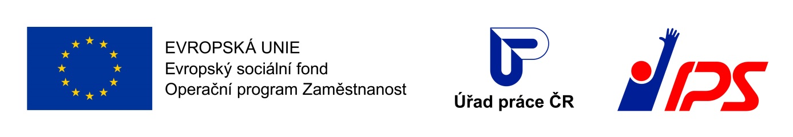

Individuální konzultace k volbě povolání
Nabídka pro žáky 8. – 9. ročníků ZŠ a jejich rodiče

Kde: Na kontaktním pracovišti Úřadu práce v Kroměříži v prostorách Informačního a poradenského střediska pro volbu povolání, 1. poschodí, místnost č. 120.
Kdy: Na základě předchozí telefonické či e-mailové objednávky vždy
v pondělí a středu od 13 do 17 hodin nebo v úterý a čtvrtek od 13 do
15 hodin.
Co nabízíme:
- přehled profesí a povolání,
- aktuální informace o nabízených studijních a učebních
oborech,
- individuální konzultace k osobní volbě žáků,
- testování profesionální orientace na základě zájmů žáka,
- informace o situaci na trhu práce v zamýšleném oboru.
Kontakt: Mgr. Michaela Hrdinová
telefon: 950 130 334
e-mail: michaela.hrdinova@uradprace.cz
Ing. Helena Družbíková, Ph.D.
telefon 950 130 335
e- mail: helena.druzbikova@uradprace.cz

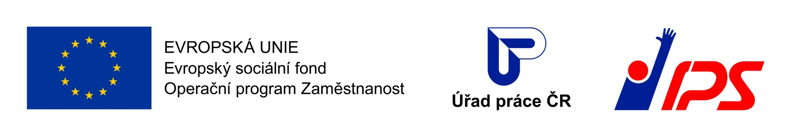

UŽITEČNÉ WEBOVÉ ODKAZY
Obecné informace: www.infoabsolvent.cz
Přehled škol a studijních oborů: www.atlasskolstvi.cz
Popisy povolání: www.nsp.cz
Karty 30 nejžádanějších profesí www.monitorzk.cz
ve Zlínském kraji:
Příprava na přijímací zkoušky: www.cermat.cz
Burza škol ve Zlínském kraji: www.burzaskol.cz
Testy: www.scio.cz
Informace o školství ve Zlínském kraji + druhá a další kola přijímacího řízení: www.zkola.cz
Uplatnitelnost na trhu práce: http://portal.mpsv.cz/sz/obcane/skoly

BURZY A PŘEHLÍDKY ŠKOL VE ZLÍNSKÉM KRAJI A V BRNĚ
KROMĚŘÍŽ – Veletrh práce a vzdělávání,
Dům kultury, 10. 11. 2020, 9 – 17 hodin.
Holešov – Přehlídka středních škol a pracovního uplatnění,
zámek Holešov, 20. 10. 2020, 9 – 17 hodin.
UHERSKÉ HRADIŠTĚ – Přehlídka středních škol a pracovního uplatnění, Klub kultury, 19. 11. 2020, 9 – 17 hodin.
VSETÍN – Burza práce a Přehlídka středních škol,
Dům kultury, 14. a 15. 10. 2020, 9 – 17 hodin. ZRUŠENO
zlÍN – Burza práce a Přehlídka středních škol,
Kongresové centrum, 4. a 5. 11. 2020, 9 – 17 hodin. ZRUŠENO
BRNO – XXVI. Festival vzdělávání 2020,
Výstaviště Brno, 20. a 21. 11. 2020, 9 – 17 hodin.

Aktuální informace o konání nebo zrušení přehlídek SŠ v okrese Kroměříž naleznete na stránce: https://www.ohkkm.cz/

